化学部分
满分:60分
题号 | 一 | 二 | 三 | 四 | 五 | 总分
得分
可能用到的相对原子质量:H—1 C—12 O—16 Cl—35.5 Ca—40 Mg—24 一、选择题:(共10小题,每题1分，共10分。每题只有一个选项符合题意，请将符合题意的选项前的字母填写在题后的括号内。)
1、下列造成空气污染的因素主要由物理变化引起的是 ( )
A．节日燃放烟花爆竹产生烟尘 B．建筑施工导致尘土飞扬
C．生活垃圾的焚烧产生有害气体 D．生物的腐烂放出一氧化碳
2、根据常见元素的化合价，下列物质的化学式(括号内)书写错误的是 （ ）
A．氧化镁(MgO) B．氯化铝(AlCl) C．硫酸亚铁(FeSO₄) D．氧化钠(Na₂O)
3、足球烯的化学式为C₆₀，下列关于C₆₀的说法正确的是 （ ）
A．C₆₀是由60个碳分子所构成 B．C₆₀的相对分子质量为720 g
C．C₆₀是一种新型化合物 D．C₆₀是一种单质碳
4、下列各组物质按单质、化合物和混合物顺序排列的是 ( )
A. 冰、生石灰、天然气 B. 金刚石、高锰酸钾、石油
C. 液态氧、碘酒、生理盐水 D. 甲烷、盐酸、酒精
5、NO是汽车尾气中的一种大气污染物，它是一种无色气体，难溶于水，密度比空气的略大，在空气中能与氧气迅速反应而生成红棕色的NO₂气体。在实验室中，收集NO可选用的集气方法是 （ ）
A. 排水集气法 B. 向上排空气法
C. 向下排空气法 D. 排水集气法或向上排空气法
6、安全生活离不开化学。下列说法错误的是 （ ）
A．硬水中含有较多的钙、镁物质，用硬水洗衣服会浪费肥皂
B．工业用盐亚硝酸钠对人体有害，不能用于烹调
C．发现煤气泄漏，应立即打开排气扇电源开关排气
D．进入久未开启的菜窖、干涸的深井和深洞前，要做灯火试验
7、下列物质肯定为纯净物的是 （ ）
A．由同种元素组成的物质 B．由不同种元素组成的物质
C．由同种分子构成的物质 D．由一种元素的阳离子跟另一种元素的阴离子构成的
8、化学概念在逻辑上存在如图三种关系: 下列对概念间关系的说法正确的是 （ ）
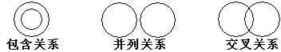

A. 纯净物与混合物属于包含关系 B. 化合物与氧化物属于包含关系
C. 单质与化合物属于交叉关系 D. 氧化反应与化合反应属于并列关系
9、下列说法正确的是 （ ）
A. 具有相同质子数的微粒属于同一种元素
B. 相同元素的原子原子核一定相同
C. 一种元素变成另一种元素，一定变化的是质子
D. 化学变化的过程中元素的种类一定变化
10、右图所示微观变化的化学反应类型，与下列反应的反应类型一致的是 ( )
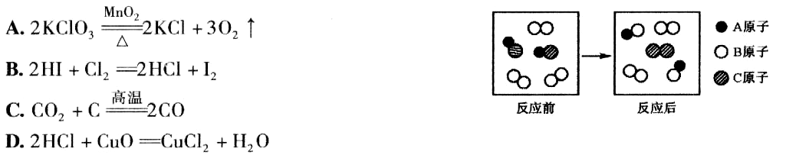

二、填空：（共4小题，13分）
11、(3分) 为了延长白炽灯的使用寿命，灯泡里放有极少量的红磷作脱氧剂，其作用化学方程式表示为________________________，反应的基本类型是________。
12、（3分）生活中处处有化学。你知道下列化学原理吗？
（1）陈醋和酱油颜色相似，可以利用它们的 （填具体的物质的性质）不同将其区别开；
（2）要证明自来水是否是硬水，可以使用 （填物质的名称）来检验；
（3）使用久了的水壶内壁会形成水垢，可以用 （填物质的名称）浸泡除去。
13、（5分）当你取回干洗后手衣服时，会嗅到残留在衣服上的洗涤剂散发出的淡淡香味，其实你已在不知不觉间吸入了一种致癌的有毒——气体四氯乙烯(C₂Cl₄).
⑴四氯乙烯中碳、氯元素的质量比是________，16.6克四氯乙烯中含氯元素_______克。 ⑵香港政府拟在今年内通过新法规，要求用装有活性碳的新型干洗机取代旧款干洗机，可将有毒气体含量约降至原来的三十之一。这主要是利用了活性碳的_____性。
14、（2分）乙醇是一种清洁能源。乙醇的燃烧可发生以下两个反应：
①C₂H₆O+3O₂ 点燃 2CO₂+ 3H₂O ②aC₂H₆O+5O₂ 点燃 2 CO₂+ 2CO+6 H₂O试填空。
（1）反应②中的化学计量数a= ；
（2）反应 (选填化学方程式的序号)属于完全燃烧，产物无毒性。
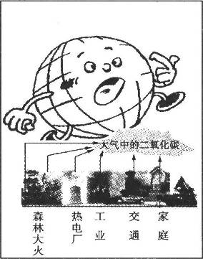
三、简答题：（共3小题 ，13分）
15、（5分）请结合图示，回答下列问题：
(1)请你在图中用画图或文字表述的方式
简单形象地表达“地球”的感受。

(2)这种现象可能对人类生存环境造成的
不良影响是
（至少写两条）
(3)你的建议是______________________
（至少写两条）。
16、（4分）一氧化碳、二氧化碳均是由碳、氧两种元素组成，但它们的化学性质却截然不同，请举出两例说明之。并从微观角度解释为什么二者化学性质不同。
答：

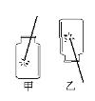
17、（4分）右图，装满氧气的集气瓶，用带火星的木条分别以甲、乙两种方式迅速插入，观察到木条复燃，且在甲中燃烧比在乙中燃烧更旺。
上述实验说明了氧气具有的性质是⑴ ；⑵ 。

四、探究题：（共4小题，19分）
18、（4分）现有仪器①集气瓶 ②铁架台 ③量筒 ④烧杯，请在下列空格中填上所需仪器的序号。
（1）用于测量液体体积________________；
（2）用于收集或贮存少量气体________________；
（3）用于配制溶液或用作较大量试剂反应的容器________________；
（4）用于固定和支撑其他仪器________________。
19、(4分)(1)某同学按右图装置对质量守恒定律进行实验探究，观察到反应后天平不平衡，该反应符合质量守恒定律 (填“符合”或“不符合”)，理由是 。
(2)由质量守恒定律可知，化学反应前后，一定不变的是 (填序号)。
①原子种类 ②原子数目 ③分子种类
④分子数目 ⑤元素种类 ⑥物质种类
(3)硝酸在工业生产中且有广泛的应用.工业上制取硝酸的关键反应为：
4NH₃ + 5O₂ 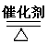4NO + 6R，其中R的化学式为 。
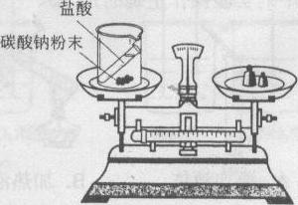

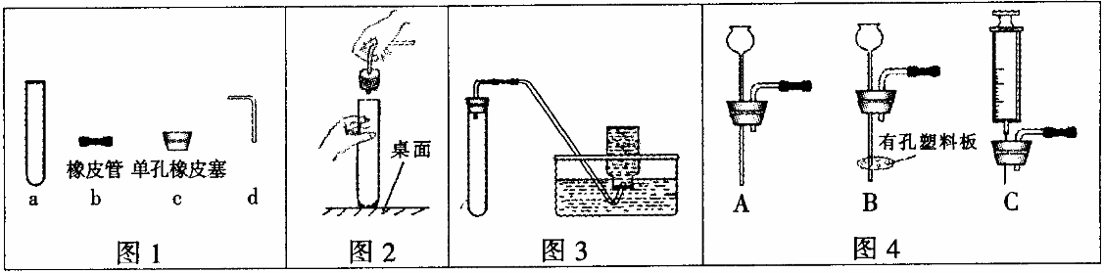
20、（5分）化学是一门以实验为基础的科学。
(1)根据图1回答：①写出a的名称 ；②在连接c和d时，使d较易插入c中的措施是 ；
(2)采用图2所示操作可能造成的后果之一是 ；
(3)利用图3装置(夹持装置未画出)能进行的实验是 ；
A.用高锰酸钾制氧气 B.用石灰石与稀盐酸制二氧化碳
C.用锌与稀硫酸制氢气 D.用双氧水与二氧化锰制氧气
(4)图3中的气体发生装置虽然简单，操作方便，但无法控制反应速率。请从图4中选取 ________(选填序号)与图1中a组装成新的气体发生装置，以达到控制反应速率的目的。
21、(6分)小侯同学在学习了燃烧与燃料的有关知识后，观察到家庭用的燃煤通常加工成蜂窝状，这样会燃烧得更充分。由此她联想到细铁丝在空气中不能燃烧，而在氧气中能剧烈燃烧。于是引发了思考：哪些因素能影响可燃物燃烧的剧烈程度呢？她做出两种猜想并进行了实验探究。请你回答有关问题：
（1）她提出的两种猜想是：
① ；② 。
（2）请选择其中的一种猜想，设计实验加以探究（你所选择的猜想序是 ）：
（3）为了使燃料能够得到充分利用，节约能源，请你结合燃料使用的实际，提出一条具体建议：
实验操作 | 实验现象 | 实验结论

五、计算题（5分，共1小题）
22、(5分)长时间使用的热水壶底部有一层水垢，主要成分是CaC0₃和Mg(OH)₂。学校化学研究性学习小组同学通过实验想测定水垢中CaC0₃的含量为多少。他们取200g水垢，加入过量的稀盐酸，同时测量5分钟(min)内生成CO₂质量，测量数据如下表：

时间/ min | 1 | 2 | 3 | 4 | 5
生成CO₂的质量/g | 30 | 50 | 60 | 66 | 66

计算：①4 min后，水垢中的CaCO₃是否反应完全？
②该水垢中CaCO₃的质量分数是多少？

2009年九年化学竞赛答案
一、选择：（10分）1—5 B B D B A 6—10 C C B C B
二、填空：（13分）11、（3分）4P + 5O₂ == 2P₂O₅ （2分） 化合反应 （1分）
12、（3分）（1）气味（答案不唯一） （2）肥皂水 （3）白醋 （或食醋）
13、（共5分）12：71（2分） 14.2 （2分） 吸附 （1分）
14、（2分）2 ①
三、（共13分）15、（共5分）(1)画“汗珠”或“温度计”等或写“好热”、“救命”等（1分）
(2)可能导致冰川融化、海平面升高、淹没沿海城市(或洪水泛滥、土地沙漠化、农业减产等)（2分）
(3)减少化石燃料燃烧、更多的利用清洁能源(太阳能、风能、地热能等清洁能源；大力植树造林，严禁乱砍滥伐森林)（2分）
16、（4分）（1）：CO有还原性，CO₂没有还原性；（2）：CO有毒性，CO₂无毒性 （CO可以燃烧， CO₂可以灭火）（3）：CO、CO₂都是由分子构成的物质，而分子又是保持物质化学性质的最小微粒。构成CO、CO₂分子的氧原子数目不同，即二者分子不同，化学性质就不同（2分）
17、（4分）（1）支持燃烧（2）密度比空气大
四、实验探究：（19分）18、（4分）（1）③ （2）①（3）④（4）②
19、（4分）(1) 符合，反应生成的CO₂气体逸出，导致天平不平衡(2) ①②⑤ (3)H₂O
20、（5分）(1) ①试管②将插入橡皮管的导管一端用水湿润；
(2)压破试管(或刺破手) (3) C、D(4) C
21、（1）①氧气的浓度；②可燃物与氧气的接触面积。
（2）若选①：
实验操作 | 实验现象 | 实验结论
将红热的木炭放入盛有氧气的集气瓶中 | 发出白光 | 增大氧气的浓度能促进可燃物的燃烧
若选②：
实验操作 | 实验现象 | 实验结论
取质量相等的两块镁，其中一块磨成粉末，都在空气中点燃 | 镁粉的燃烧程度比镁块的剧烈 | 增大可燃物与氧气的接触面积能促进可燃物的燃烧
（3）将煤或其他燃料加工成粉末状（或燃料燃烧时不断鼓入空气）。
五、计算：（5分）
22、（5分）①从测量数据表中看出，4分钟以后二氧化碳的质量不再增加，说明水垢中的CaC0₃已经反应完全，最后只能产生CO₂气体66g 。……………(1分)
②设水垢中CaC0₃的质量为X，则有：
CaC0₃ + 2HCl═ CaCl₂ + H₂O + CO₂ ↑ ………………………………(1分)
100 44
X 66g …………………………… (1分)
100 : 44 = X : 66g
X=100×66g÷44=150g ……………………………………………(1分)
水垢中CaC0₃的质量分数为：150g/200g ×100% = 75% ……………(1分)
答：4分钟后，水垢中的CaC0₃反应完全，该水垢中CaC0₃的质量分数为75% 。(设和答原则上不设分，但不写设或答扣0.5分)

